# El subjuntivo en cláusulas adverbiales

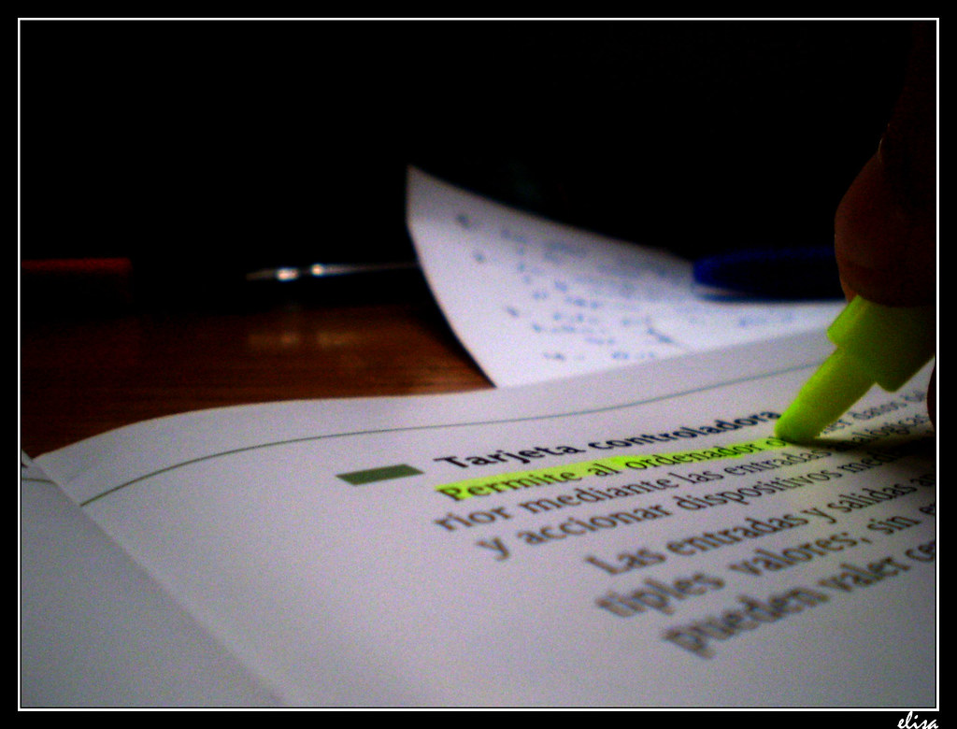

Una cláusula adverbial es un tipo de oración subordinada (con verbo conjugado) que tiene la misma función que un adverbio: describir un verbo.

Por ejemplo, en la oración: "Elisa estudia aquí", el adverbio aquí describe al verbo estudiar.

Si decimos "Elisa estudia donde yo enseño", donde yo enseño es una cláusula adverbial (describe al verbo estudiar).

Estas cláusulas se introducen por medio de un conector (la conjunción "donde" en el ejemplo anterior).

El subjuntivo se usa en cláusulas adverbiales cuando el conector introduce una acción contingente, anticipada, hipotética o condicionada desde el punto de vista de quien habla. Por ejemplo, en "Voy a salir cuando me **llames**", la acción de llamar está en subjuntivo porque es anticipada (aún no me llamas): indica una intención, una acción anticipada.

|  |
| --- |
| Esta es una lista de conectores comunes: |
| Tipo: Contingencia  ¿Cuándo se usa el subjuntivo?   * siempre*   Conectores:   * **a menos que** unless * **antes (de) que**\*  before * **con tal (de) que**\*  provided that * **en caso de que**\*   in case * **para que**\*   so that, in order that * **sin que**\*   without |
|
|
| Ejemplos:   * No llegarás a tiempo **a menos que** te **des** prisa. * ¿Terminarás **antes de que** yo **me vaya**? * Traje paraguas **en caso de que llueva**. * Trabaja **para que** su hijo **tenga** un futuro mejor. * No te puedes ir **sin que hablemos** primero. |
| Tipo: Tiempo  ¿Cuándo se usa el subjuntivo?   * para circunstancias anticipadas (una posibilidad futura, no factual)*   Conectores:   * **después (de) que**\*   after * **hasta que**\*   until * **tan pronto como /en cuanto**as soon as * **mientras (que)**while, as long as * **siempre que**whenever, as long as * **cuando**when |
|
|
| Ejemplos:   * Cierre la puerta **después de que salgamos**. * No quería esperar **hasta que terminaras**. * Voy a salir **en cuanto** me **llamen**. * Llámanos **siempre que** te **sientas** solo. * **Cuando llegues**, vas a sentirte mejor. |
| Tipo: Condición  ¿Cuándo se usa el subjuntivo?   * para circunstancias anticipadas, hipotéticas o irrelevantes (desconocidas en el momento en que se habla)   Conectores:   * **aunque**although, even if * **a pesar de que**in spite of, despite that * **como, según**as, in any way * **donde**where, wherever |
| Ejemplos:   * Vamos a pescar **aunque haga** frío mañana. * Hazlo **como quieras**. * Hazlo **según prefieras**. * Vamos a algún lugar **donde podamos** conversar. * «**Aunque** te **digan** loca por luchar, tú, mujer, lucha». |
| **\*** ¡Ojo!  Con estos conectores se emplea el subjuntivo si la cláusula se refiere a un sujeto diferente al de la oración principal:  Yo siempre como algo **antes de** **que**tú**salgas**.  PERO se usa el infinitivo (sin que) si el sujeto de la cláusula adverbial es el mismo de la oración principal:  Yo siempre como algo **antes de** **salir**.  Otro ejemplo: Me fui **sin verte** (yo me fui, yo no te vi). Me fui (yo) **sin que** me **vieras** (tú) (yo me fui, tú no me viste). |
| Otra información |
| • Los conectores **cuando, como**y **donde** no tienen tilde: así se diferencian de los interrogativos. |
| • Se usa el **indicativo** después de los contectores de **tiempo** (**cuando, siempre, mientras, hasta, después**, etc.) para hechos que **no** se refieren al **futuro** (acciones pasadas o en progreso, cosas sabidas, hábitos):   * Nos llama **siempre que se siente** solo. (hecho sabido, hábito) * **Cuando** **llegaste**, ¿te sentiste mejor? (ambos hechos son pasados) * Está viendo la película **mientras comemos**. (hecho en progreso) * Esperó **hasta que terminaste**. (ambos hechos son pasados) * PERO: No quería esperar **hasta que terminaras**. ("terminar" era en ese momento un hecho anticipado, virtual) |
| • Con **aunque, como, según** y **donde** se usa el **indicativo** para declarar un **hecho sabido**:   * Vamos a pescar **aunque hace**frío hoy. ("hace frío" es un hecho) * Hazlo **como te indiqué**. (de hecho, te di indicaciones) * Lo hice **según me dijiste**. (sé lo que me dijiste) * Aquí fue **donde nos conocimos**. |
| • **De la manera que, del modo que** son sinónimos comunes de **como**, especialmente por escrito:   * Hazlo **de la manera que** te indiqué, o **del modo que** quieras. |
| • **Para que** tiene variadas expresiones equivalentes, todas las cuales indican intención, finalidad o propósito:   * **a fin de que, con el objeto/propósito de que, con la intención de que**. |
| • Mientras que en inglés se puede decir "He left **without us seeing**him", en español hay que expresar esa idea con **sin que** y **una cláusula**:   * Se fue**sin que**lo**viéramos**. * No puedes irte **sin que hablemos** primero. * Me fui (yo) **sin que**me**vieras** (tú).   PERO: con un sujeto, se usa el infinitivo con sin.   * Me fui (yo) **sin verte** (yo). |

### Práctica interactiva

• ASCCC: [el subjuntivo con cláusulas adverbiales](https://edtechbooks.org/Bookshelves/Languages/Spanish/Intermediate_Advanced_Spanish_Manual_(Entrada_Libre)/Capitulo_5:_El_subjuntivo_y_sus_usos/5.3:_El_subjuntivo_con_clausulas_adverbiales#.C2.A1Ahora_a_practicar!)  
• aprenderespañol: subjuntivo vs. indicativo (diferentes tipos de cláusulas) [en presente](https://aprenderespanol.org/verbos/subjuntivo-indicativo-presente.html) - [en diferentes tiempos](https://aprenderespanol.org/verbos/subjuntivo-indicativo-ejercicios.html)  
• Nelson: [presente del modo subjuntivo](https://personal.colby.edu/~bknelson/SLC/subj_pres.html)  
• Yepes: [práctica del subjuntivo en español](https://www.bowdoin.edu/~eyepes/newgr/subj.htm)

Adaptada de:

Enrique Yepes, [Spanish Grammar Manual](https://human.libretexts.org/Bookshelves/Languages/Spanish/Book:_Spanish_Grammar_Manual_(Yepes)), CC BY-NC-SA.

Excepto cuando se especifiquen otros términos, este [Manual de gramática y composición](https://edtechbooks.org/gramatica_y_composicion/) se distribuye bajo una [Licencia Creative Commons Atribución-NoComercial-CompartirIgual 4.0 Internacional](https://creativecommons.org/licenses/by-nc-sa/4.0/).

Read this online at <https://edtechbooks.org/gramatica_y_composicion/sub_adverbiales>